ANTECEDENTES

ANTECEDENTES INSTITUCIONALES
El ministerio de Obras Públicas, Servicios y Vivienda es una institución pública del estado que maneja alrededor de un mil setecientos millones de dolares anuales de inversión pública, en esta institución se encuentran el viceministerio de vivienda y urbanismo, viceministerio de transporte y viceministerio de telecomunicaciones, así también se encuentran las siguientes entidades importantes bajo tuición.
Actualmente el Ministerio es coordinador del plan de Gobierno electrónico y según la ley Nro. 164 y decreto supremo 1793 el ministerio de Obras Públicas, Servicios y Vivienda también es coordinador para el plan de software libre y firma digital.

MISIÓN
Promover y gestionar el acceso universal y equitativo de la población boliviana a obras y servicios de calidad, en telecomunicaciones, transportes y vivienda, en armonía con la naturaleza.

VISIÓN
Somos una entidad que con calidad y transparencia, satisface las necesidades de transportes, telecomunicaciones y vivienda de la población boliviana.

PRINCIPIOS
Satisfacción compartida de las necesidades humanas que incluye la afectividad y el reconocimiento, en armonía con la naturaleza y en comunidad con los seres humanos.
Ama Qhilla, Ama Llulla, Ama Suwa.- No seas flojo, no seas mentiroso ni seas ladrón.
Calidez.- Trato amable, cortés y respetuoso entre los servidores y servidoras públicos del MOPSV y con la población que usa los servicios de la entidad.
Ética.- Compromiso efectivo del servidor y servidora pública con valores y principios establecidos en la CPE, que lo conducen a un correcto desempeño personal y laboral.
Legitimidad.- Reconocimiento pleno del Soberano a los actos de la administración pública, cuando éstos sean justos y respondan a sus necesidades.·
Legalidad.- Actuar en el marco de las disposiciones legales vigentes en el país que responden a la voluntad soberana del pueblo.
Igualdad.- Reconocimiento pleno del derecho de ejercer la función pública, sin ningún tipo de discriminación, otorgando un trato equitativo sin distinción de ninguna naturaleza a toda la población.
Descolonización.- Compromiso para que las políticas públicas estén diseñadas en base a los valores, principios, conocimientos y prácticas del pueblo boliviano; por lo que las acciones de las servidoras y servidores públicos deben estar orientadas a preservar, desarrollar, proteger y difundir la diversidad cultural con diálogo intracultural, intercultural y plurilingüe.

OBJETIVOS

OBJETIVO ESTRATÉGICO INSTITUCIONAL
Contar con una Institución Moderna, Sólida y Transparente, que apoye eficazmente al logro de los objetivos y resultados.

OBJETIVO ESTRATÉGICO TELECOMUNICACIONES
Promover el acceso universal de la población boliviana a los servicios de Telecomunicaciones, Tecnologías de la Información y Comunicación en condiciones de calidad y asequibilidad

OBJETIVO ESTRATÉGICO TRANSPORTE
Vertebrar internamente e integrar externamente el país, a través de un sistema multimodal que promueva y garantice los servicios de transporte con accesibilidad universal, contribuyendo al desarrollo socio económico del país

OBJETIVO ESTRATÉGICO VIVIENDA
Contribuir a la reducción progresiva del déficit habitacional a través de políticas, normas, programas y proyectos integrales basados en la participación, auto gestión, concurrencia, ayuda mutua, responsabilidad compartida y solidaridad social.

FORTALECIMIENTO
Fortalecer la gestión de la Administración Central, para el cumplimiento de los objetivos del MOPSV, de manera eficaz y transparente en la planificación, ejecución, control y evaluación de los planes, programas, proyectos a cargo de los Viceministerios.

SISTEMAS EN PRODUCCIÓN DEL MINISTERIO
El Ministerio de Obras Públicas, Servicios y Vivienda hasta la fecha tiene desarrollado mas de 30 sistemas en producción para diferentes actividades que se llevan a cabo dentro del Ministerio. Los sistemas mas importantes son:
- Sistema de correspondencia
- Sistema de POA
- Sistema de pasajes y viáticos
- Sistema de RRHH

ORGANIGRAMA
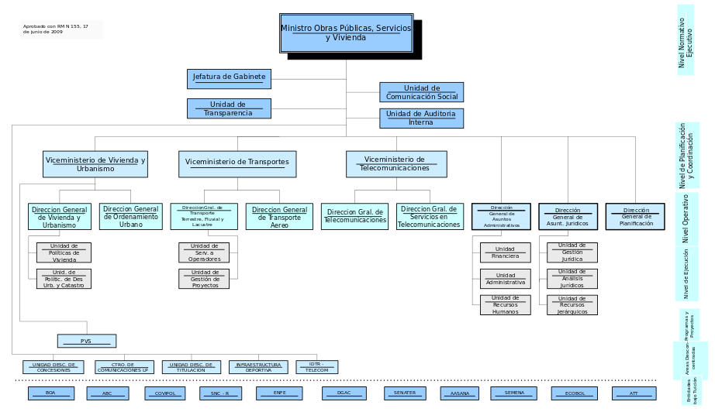Ilustración 1: Organigrama MOPSV
Fuente: MOPSV

ANTECEDENTES DE PROYECTOS SIMILARES
Varias instituciones gubernamentales internacionales hacen uso de las nuevas tecnologías de información para agilizar procesos y abaratar costos, por esta razón, tanto instituciones como empresas han empezado a crear normas y métodos para adoptar nuevas alternativas a la firma manuscrita, siendo una alternativa eficiente y segura la firma digital.
El Ministerio no es la excepción, por esta razón quiere adoptar la firma digital para sus diferentes sistemas en producción para desburocratizar y agilizar el acceso a tramites, ya sea para servidores públicos o personas que se relacionan con el Ministerio.
Algunos de proyectos similares encontrados son los siguientes:
- PDFCreator, pdfforge, 2012, es una herramienta desarrollada en lenguaje visual basic que permite crear archivos PDF a partir de otros tipos de documentos, impresiones de aplicaciones, imágenes, paginas webs. Tiene una sección donde se puede la clave privada de tu firma digital y configurar ciertos parámetros de la firma.
- DigiSigner, DigiSigner Software, 2013, es una herramienta para visualizar y firma digital de documentos PDF, soporta y gestiona los certificados X.509, esta desarrollada en tecnología java.
- Sinadura, Sinadura, 2008, es una aplicación de escritorio multiplataforma líder en su mercado para la firma digital de cualquier tipo de archivo. El software garantiza la integridad, identidad y el no repudio en cualquier archivo, como pueden ser nóminas, contratos, facturas o certificaciones en archivos de texto, canciones en archivos de sonido o archivos de vídeo.
- JsignPdf, Josef Cacek, 2012, es una aplicación Java que añade firmas digitales a documentos PDF. Se puede utilizar como una aplicación independiente o como un add-on en OpenOffice. La aplicación utiliza la biblioteca-JSignPdf itxt para manipulaciones PDF, es un software de código abierto y se puede utilizar libremente en los sectores privado y de negocios.
- XolidoSign, Xolido, 2010, es software propietario que tiene una interfaz bien amigable para nuevos usuarios, permite firmar archivos de cualquier tipo, considerado uno de los programas mas completos en cuanto al formato de la firma digital.
En la siguiente tabla se muestran las ventajas y desventajas de los proyectos.
PROYECTOS SIMILARES | VENTAJAS | DESVENTAJAS
PDFCreator | - Permite el sellado de tiempo.  - Permite la marca de agua en documentos PDF.  - Visor de documentos PDF. | - No es una herramienta multiplataforma.  - No permite firmar documentos por lotes.
DigiSigner | - Multiplataforma.  - Visor de documentos PDF.  - Permite la marca de agua en documentos PDF.  - Permite el sellado de tiempo.  - Permite firmar documentos por lotes. | - Es de licencia propietaria.  - No permite poner la marca de agua en diferente posición  - No permite multifirma  - La herramienta es de pago.
Sinadura | - Multiplataforma.  - Firmado de documentos por lotes.  - Permite el sellado de tiempo.  - Permite ver estado de certificados. | - No permite colocar marca de agua en documentos.  - No permite multifirma.
JSignPdf | - Permite la marca de agua en los documentos firmados.  - Permite el almacenamiento de claves.  - Permite el sellado de tiempo.  - Permite la validación de certificados.  - Multiplataforma.  - Plugin para OpenOffice. | - No permite la verificación de la firma digital.  - La herramienta es de pago.
XolidoSign | - Permite varios formatos de estándares de criptografía de clave publica.  - Permite la verificación de los documentos firmados.  - Permite el sellado de tiempo. | - Es de licencia propietaria.
Tabla 1: Ventajas y desventajas de programas similares
Fuente: elaboración propia

El nivel central del Estado promueve la incorporación del Gobierno Electrónico a los procedimientos gubernamentales, a la prestación de sus servicios y a la difusión de información, mediante una estrategia enfocada al servicio de la población. (Cap. 2, Articulo 75, ley Nro 164).
Ley general de telecomunicaciones, tecnologías de información y comunicación(8 de agosto de 2011)
Aprobación reglamento a la ley Nro. 164
Los Órganos Ejecutivo, Legislativo, Judicial y Electoral en todos sus niveles, promoverán y priorizarán la utilización del software libre y estándares abiertos, en el marco de la soberanía y seguridad nacional. (Cap. 2, Articulo 77, ley Nro. 164).
X.509: Estándar UIT-T para infraestructuras de claves públicas.

